**Подключение виртуальной машины (VMware Workstation) к локальной сети**

Для решения данной задачи необходимо выполнить следующий алгоритм действий. Первое – настройка параметров виртуальной машины. Для этого как показано на Рисунке 1 в окне работы с виртуальной машиной нажмите на пункт «Изменить настройки». В открывшемся окне выберите вкладку «Оборудование» и нажмите на пункт «Сетевой адаптер». Далее необходимо выбрать маркер «Мост:…», а также поставить галочку на пункте «Репликация…», как показано на рисунке.

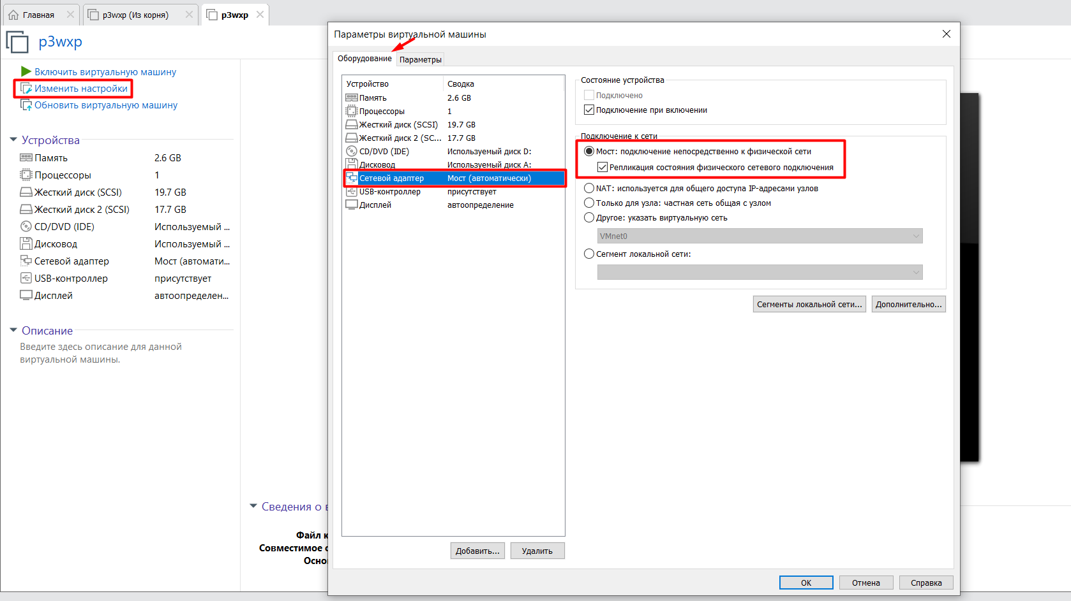

Рисунок 1 – Настройка параметров виртуальной машины

После этого необходимо во вкладке «Правка» выбрать пункт «Редактор виртуальной сети».

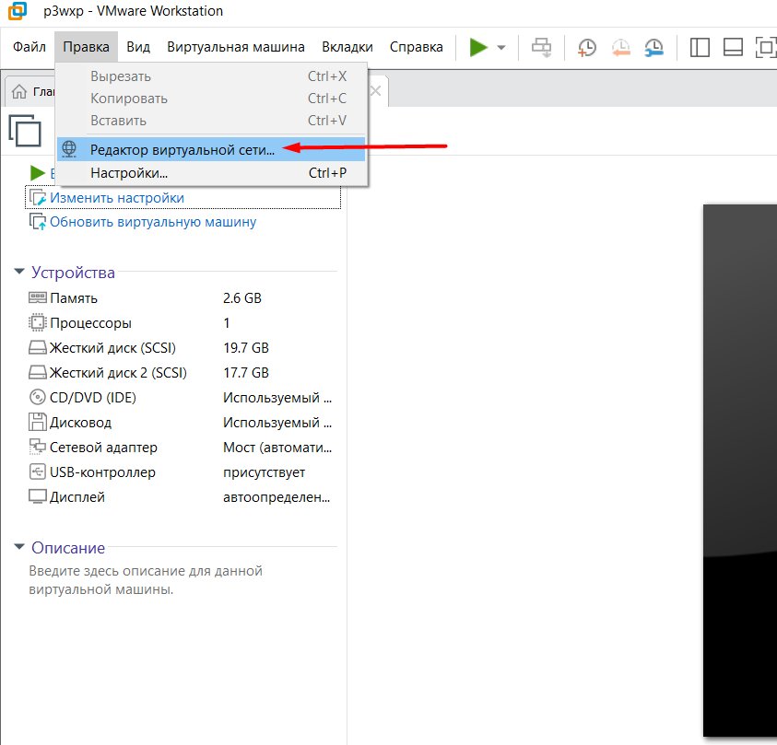

Рисунок 2 – Редактор виртуальной сети

Если программа не запущена от лица администратора, то необходимо в появившемся окне нажать на кнопку, как показано на Рисунке 3.

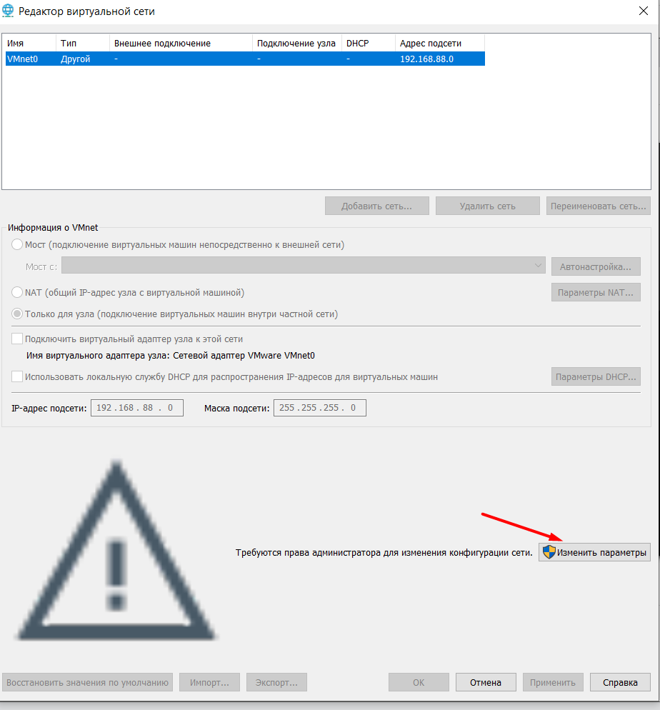

Рисунок 3 – Предоставление прав администратора для редактирования параметров

В открывшемся окне вы можете удалить все существующие сети, выбрав каждую из них и нажав кнопку «Удалить сеть».

Затем необходимо создать новую сеть с помощью кнопки «Добавить сеть..», затем необходимо нажать на появившуюся запись и в её параметрах выбрать пункт «Мост…», а в ниспадающем списке выбрать пункт «Автоматически» как показано на Рисунке 4.

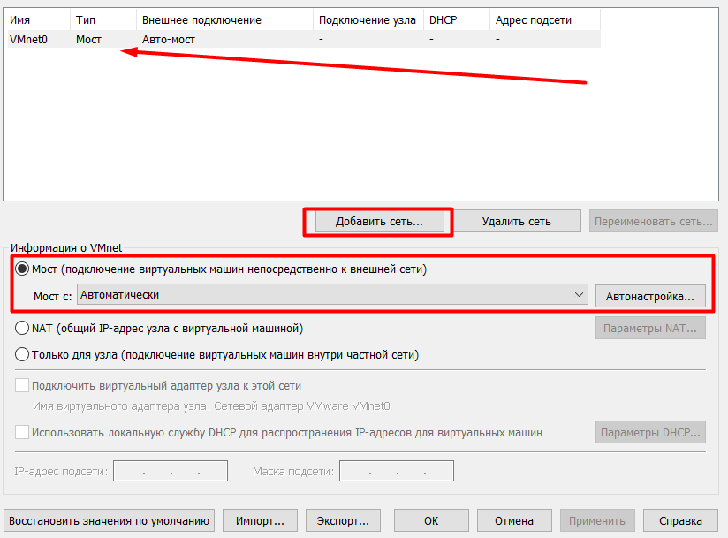

Рисунок 4 – Настройка сети VMware

Настройки VMware на этом закончены. Дальше переходим к настройке сетей. Если открыть сетевые подключения через панель управления на нашем основном компьютере, то мы увидим адаптер «VirtualBox Host-Only Network», а также адаптер нашей локальной сети для соединения нашего основного компьютера с другими устройствами в сети. В примере это «Беспроводная сеть».

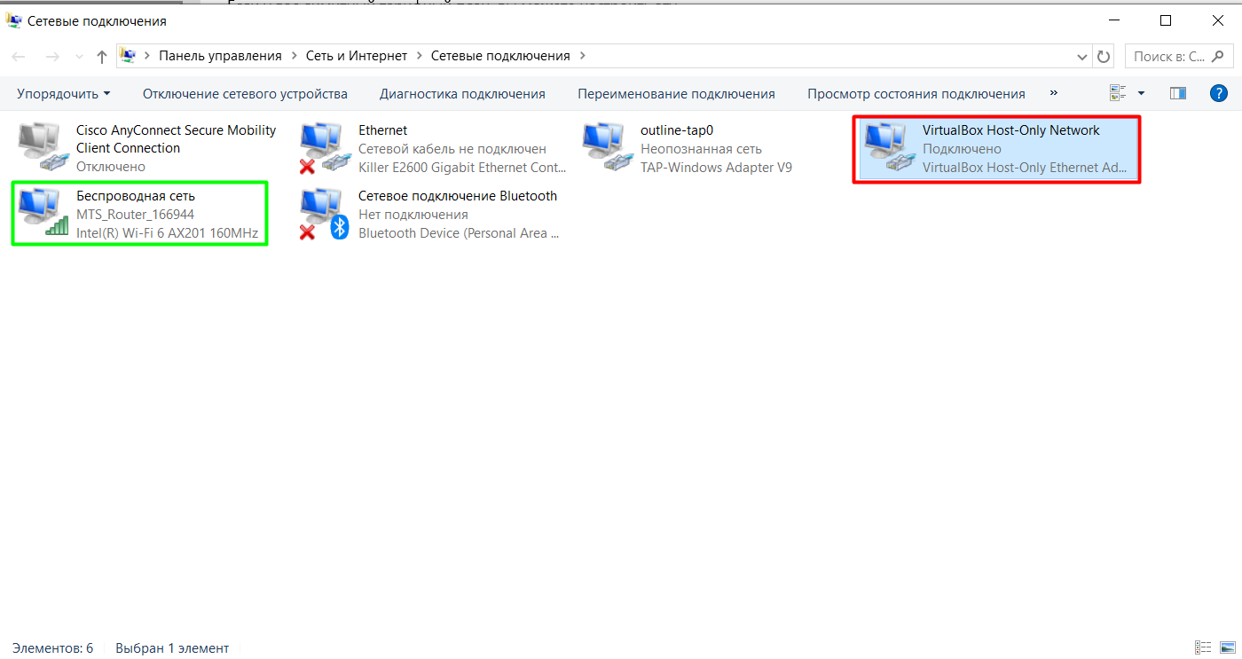

Рисунок 5 – Сетевые подключения

Далее нам необходимо настроить статическую адресацию в этих сетях. Для этого вызовем командную строку через приложение «Выполнить» и команду cmd как показано на Рисунке 6.

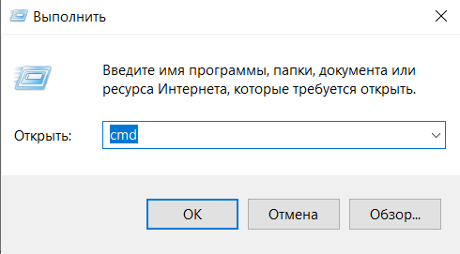

Рисунок 6 – Вызов командной строки

Напишем команду **ipconfig** в командную строку и увидим данные обо всех адаптерах. Нас интересует адаптер «Беспроводная сеть». Так как сейчас в адаптере включен DHCP (динамическое присвоение IP адресов), то мы увидим текущий IP адрес нашего устройства в локальной сети – 192.168.1.188, а также основной шлюз – 192.168.1.1. (в данном примере – это IP адрес роутера). Здесь также можно увидеть и маску подсети – 255.255.255.0.

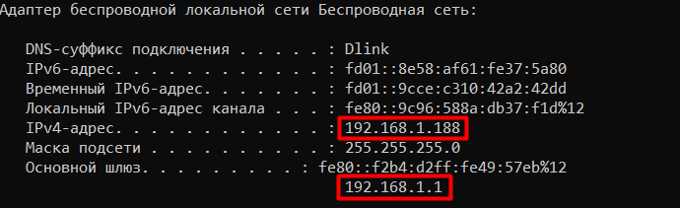

Рисунок 7 – Параметры «Беспроводная сеть»

Теперь настроим статическую адресацию. Для это двойным нажатием откроем окно состояния адаптера «Беспроводная сеть». В окне состояния необходимо нажать кнопку «Свойства». В открывшемся окне дважды нажать на пункт «IP версия 4 (TCP/IPv4)». В новм окне необходимо переключится с пункта «Получить IP-адрес автоматически» на «Использовать следующий IP адрес:». Теперь необходимо ввести данные, которые мы получили на Рисунке 7, как это показано на Рисунке 8.

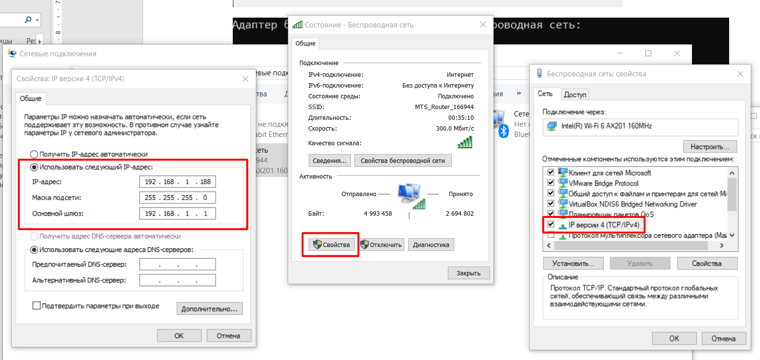

Рисунок 8 – Изменение параметров адаптера «Беспроводная сеть»

Теперь аналогичную процедуру необходимо проделать и адаптером «VirtualBox Host-Only Network». В его IP-адрес указываем любой свободный IP-адрес внутри нашей подсети. В примере он будет выглядеть как 192.168.1.XXX – в нашем случае присвоим адрес 18. Маску подсети указываем такую же как и в прошлый раз – 255.255.255.0. А в основной шлюз необходимо написать IP-адрес нашего основного устройства, который указан в адаптере «Беспроводная сеть» - 192.168.1.188. Пример заполнения показан на Рисунке 9.

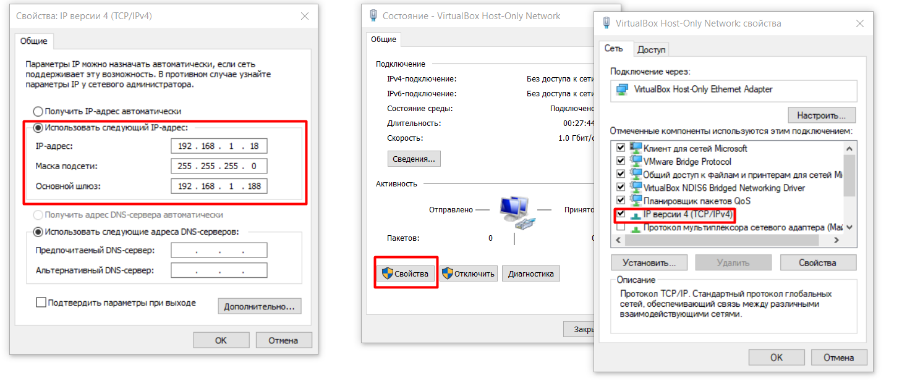

Рисунок 9 – Изменение параметров адаптера «VirtualBox Host-Only Network»

Теперь перейдем к настройке сети на виртуальной машине. Открытие настроек сети на Windows XP делается как показано ниже.

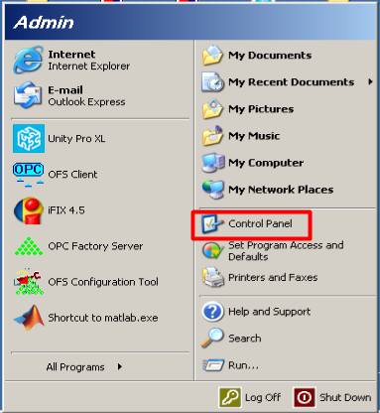

Рисунок 10 – Открытие контрольной панели

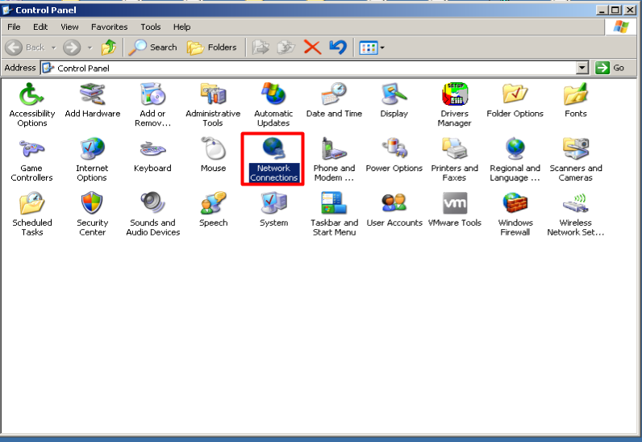

Рисунок 11 – Открытие сетевых соединений

На экране мы увидим только одно сетевое соединение, откроем его.

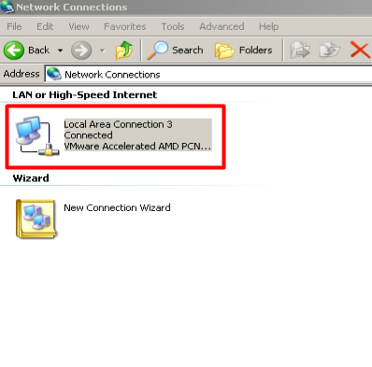

Рисунок 12 – Сетевые соединения на виртуальной машине

В настройках соединения необходимо ввести IP-адрес свободный в данной подсети. В примере использован 192.168.1.20, маску подсети такую же как и в других адаптерах – 255.255.255.0, а в основной шлюз нужно указать IP-адрес нашего основного компьютера указанный в адаптере «VirtualBox Host-Only Network»» - 192.168.1.18.

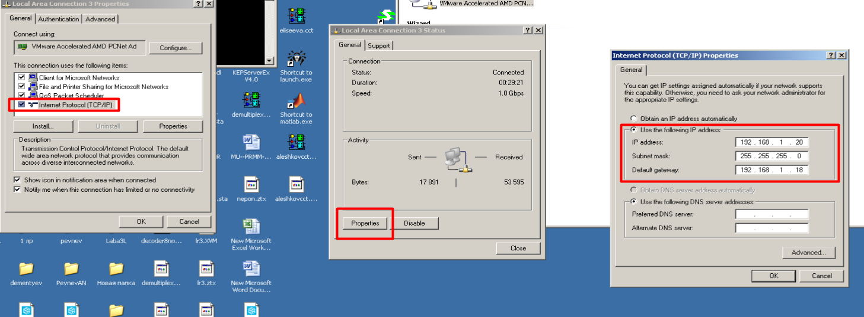

Рисунок 13 – Настройка адаптера на виртуальной машине

После настройки все адаптеры, в которых вы проводили настройку необходимо отключить и снова подключить.

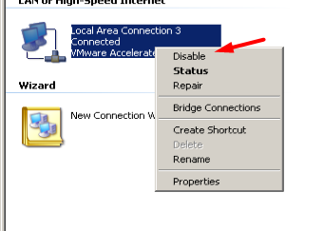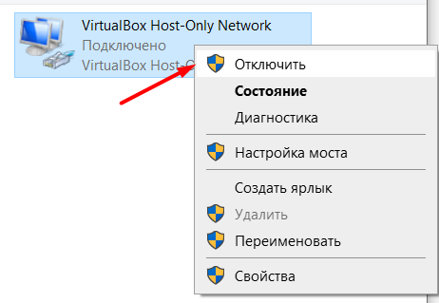

Рисунок 14 – Переподключение адаптеров

Проверим подключение нашего основного компьютера с помощью командной строки. Для этого пишем команду ping 192.168.1.20 в командной строке нашего основного компьютера. Если все настроено верно, то вы получите сообщения как показано на рисунке ниже.

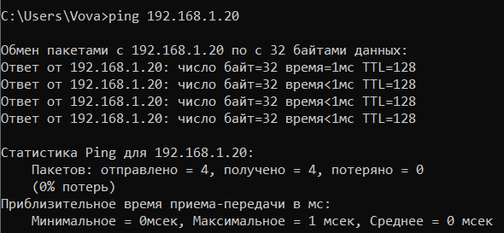

Рисунок 15 – Ping виртуальной машины с основного компьютера

Также проверим, что наш основной компьютер может обращаться к другим устройствам в нашей локальной сети. Для этого сделаем ping 192.168.1.1 – в данном примере это IP-адрес роутера.

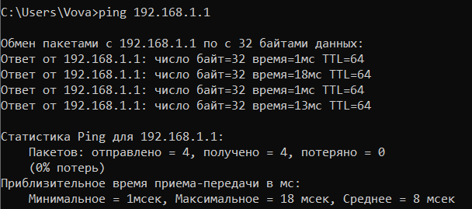

Рисунок 16 – Ping роутера с основного компьютера

Теперь проверим, что все функционирует и с нашей виртуальной машины. Для этого запустим командную строку как это показано на рисунке ниже.

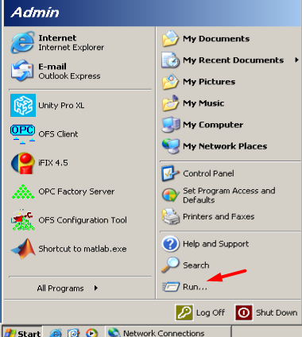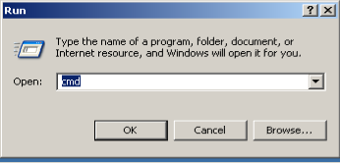

Рисунок 17 – Запуск командной строки на виртуальной машине

Попробуем сделать ping нашего основного компьютера с виртуальной машины. Для этого введем IP адрес 192.168.1.188.

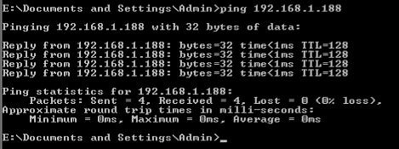

Рисунок 18 – Ping основного компьютера с виртуальной машины

Проверим, что виртуальная может обратиться к другим устройствам в сети. Для этого выполним ping роутера с виртуальной машины с помощью команды ping 192.168.1.1

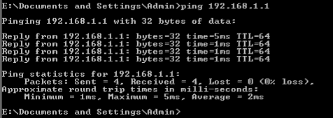

Рисунок 19 – Ping роутера с виртуальной машины